数博会观察之一：我国数据基础设施建设趋势
柯晓燕 江嘉琳 宋杰 李丹
8月28至30日，2025中国国际大数据产业博览会（简称数博会）在贵阳召开。博览会期间，国家数据局刘烈宏局长表示，国家数据基础设施建设通过一系列的试点试验取得可喜进展；八位嘉宾分享数据基础设施建设经验成果，探讨数据基础设施和全国一体化算力网建设的新动向、新谋划、新行动；发布了全国一体化算力网监测调度试验验证平台等重点成果；启动了国家数据基础设施第二批先行先试项目。
一、我国数据基础设施建设呈现四大趋势
一是数据基础设施内涵和构成要素达成统一共识。随着相关研究的不断推进和《国家数据基础设施建设指引》的发布，各界对数据基础设施的概念和内涵形成共识，即以释放数据要素的价值为目标、以网络为支撑、以算力为底座、以数据流通利用设施建设为重点的新型基础设施体系，同时也是集成硬件、软件、模型算法、标准规范、机制设计等在内的有机整体。科学合理的概念框架与技术体系的构建和共识达成，将进一步调动各方力量积极参与国家数据基础设施建设。
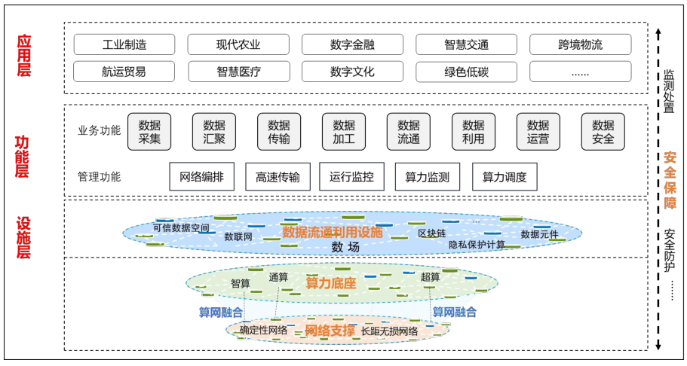
数据基础设施及网络、算力设施总体架构图
（来源：《国家数据基础设施建设指引》）
二是不同技术路线呈现泛化趋同、吸收融合趋势。北京、上海、温州等第一批试点城市在可信数据空间、数场等6条技术路线先行先试，实践中，信任协作、价值共创、培育壮大生态成为共性目标，各技术路线呈现概念泛化趋同、吸收融合趋势。如，数联网数据流通接入终端与可信数据空间接入连接器功能定位相似，可信数据空间、数场、数联网等集成区块链、隐私计算技术，数据元件作为数场、数联网、可信数据空间的流通标的；第二批国家数据基础设施先行先试亦将“促融合”作为重点发力方向之一。
三是跨平台互联互通、互操作开始落地。国家打造统一目录标识、统一身份登记、统一接口要求的“三统一”底座，初步构建覆盖16个省（区、市）的数据基础设施主体架构，在一定范围内实现数据“一点发布，全域可见”、应用“一点部署，跨区通用”，预计到年底覆盖全国80%省（区、市），初步实现全国层面互联互通。各地也积极探索数据基础设施互联互通，如江苏构建省级“三统一”平台，为区域可信数据空间、公共数据授权运营、数据场内交易等提供基础性、通用性服务，已实现与全域功能节点、省内各业务节点互联互通。
四是广泛吸纳多元主体参与标准研制和试点，扩大标准的渗透率和影响力。一方面，标准体系持续健全，围绕数据基础设施已发布13 项技术文件，围绕全国一体化算力网已发布 9 项技术规范，“政产学研用”1400 余家单位参与了标准研制。另一方面，通过开展标准的验证试点，进一步提高标准的先进性、科学性和适用性；数博会期间发布的第一批数据基础设施方向标准验证试点典型单位115家，覆盖了参考架构、互联互通、用户身份、标识、接入连接器及数据目录等重点方向。
二、基础通信运营商在我国数据基础设施建设中发挥重要作用
运营商基于算力和云网设施资源，结合长期深耕政府数字化服务市场和数字化平台建设运营经验，多方面发力国家数据基础设施建设。
一是助力全国一体化算力调度平台体系建设。数博会期间，国家数据局、三大运营商等24家单位正式发布全国一体化算力网监测调度试验验证平台，三大运营商均已接入该平台。其中，中国电信“息壤”平台是集成“算力、平台、数据、模型、应用”五位一体的智能云能力体系，通过统一接口接入跨域通算、智算、超算等异构算力资源，可实现全国算力资源的动态感知与智能调度；“息壤”平台北向对接国家算力服务平台，南向纳管全国八大枢纽电信自有算力和社会算力，共同实现分层算力调度运营。
二是不断丰富和完善数据流通利用设施解决方案。中国移动侧重于数联网，在北京、上海、贵阳等多家数据交易所落地数联网应用，揭榜承建温州、天津、苏州等地数联网项目，2025年5月宣布全国首个按照《国家数据基础设施建设指引》落地的区域级数联网枢纽节点“温州数联网”上线。中国电信提出“一中心、一套空间连接、五大能力、四大服务体”的“1+1+5+4”可信数据空间架构体系，并在数场、数联网、可信数据空间等多条技术路线开展实践，比如，成都电信承建成都数联网项目，温州电信承建温州“数场管理平台”和“数联网”、参与健康医疗可信数据空间建设。
三是积极支持国家数据基础设施互联互通。三大运营商首批通过企业数据基础设施节点互联互通验证并积极支持各地区基础设施部署，如中国联通在首批的40多个互联互通地区中支撑了南京、粤港澳大湾区数据特区等6个地区部署数据基础设施，高效支撑数据产品的全域数据发现、统一身份认证跨域数据加工等应用场景。中国电信作为国内首家加入国际数据空间协会（IDSA）的运营商，联合IDSA、WBBA等国际组织发起成立“国际运营商数据空间工作组”，通过参与全球数据空间标准共建推动全球数据互联互通，如与多国运营商共同推进可信连接框架，面向汽车电池护照等应用场景，提供安全可控、合规可信的数据流通路径，助力形成可复制、可推广的国际协同机制。

